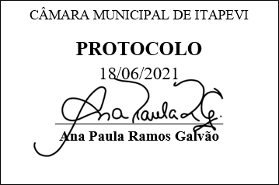
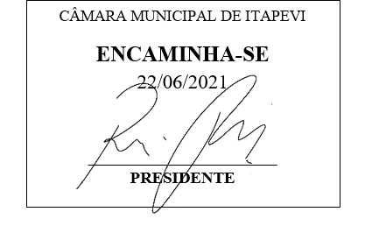
INDICAÇÃO Nº 1576 / 2021
Súmula: Indico ao Governo Municipal, na pessoa do Prefeito Igor Soares, providências junto ao Órgão Municipal competente o retorno dos campeonatos no Estádio da cidade de Itapevi.

INDICO à Mesa, após ouvido o Douto Plenário, na forma regimental vigente, seja oficiado ao Prefeito Municipal, Excelentíssimo Senhor Igor Soares, providências junto ao Órgão Municipal competente o retorno dos campeonatos no Estádio da cidade de Itapevi.

Justificativa
Senhor Presidente: -
Senhoras e Senhores Vereadores: -

Alguns municípios estão permitindo o retorno das atividades de academias e centros esportivos de quadra de campo, desde que obedecidas as exigências e orientações para distanciamento social e a minimização dos riscos de contaminação. Nosso Parque da Cidade também abriu suas portas para receber os munícipes em horário diferenciado. A proposta é que pudessem se fazer campeonatos sem torcidas e com número reduzido, além de ações de higienização de todos os ambientes, principalmente os vestiários. Como princípio básico, portanto, os protocolos de segurança para os campeonatos, nesse momento, ficariam voltados apenas para prática esportiva, sendo vedada qualquer atividade associativa de confraternização social, aglomerações físicas e antes da retomada das atividades, todas as instalações de prática do treinamento sejam devidamente higienizadas.

As recomendações gerais das autoridades governamentais de saúde são uma prioridade, sendo que o Estádio Municipal de Itapevi poderá readequar o planejamento de acordo com as orientações de nossa Prefeitura e Secretária de Saúde.

Desde já agradeço, e conto com a compreensão de Vossa Senhoria.

Sala das Sessões Benvindo Moreira Nery, 14 de junho de 2021.

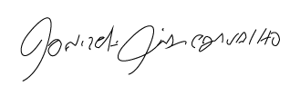
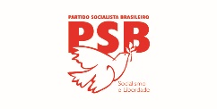
Donizetti Dias Carvalho
Vereador “Zetti da Adega”

